Задание на повторение: чтение 15.12.2020 Катя
Найди и обведи букву «Й»
А Б О З Й Р
Ы Ч Я Й Б Ж
Э З В С Й Й

Задание на повторение: чтение 10.12.2020 Катя

Соедини.
Г

ГА, МЕ, ХО, ЛЯ, ВА, ГУ,
СЫ, БЭ, ГЯ, БЫ, ЧЕ, ГИ,
ТЫ, МЫ, КЕ, ПУ, ГЕ.

Задание на повторение: чтение 15.12.2020 Катя
Найди и обведи картинки с буквой «Й»
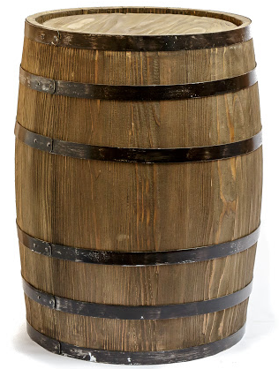
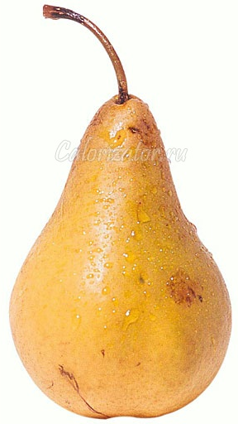

Д

